无机合成化学

1. 名词解释
2. 软化学：将在温和条件下进行的反应如先驱物法、水热法、溶胶-凝胶法、局部化学反应、流变相反应、低热固相反应等称之为软化学。
3. 凝胶(Gel)：凝胶是胶态固体，由可流动的组分和具有网络内部结构的固体组分以高度分散的状态构成。
4. 水热合成法：水热法是指在密闭体系中，以水为溶剂，在一定的温度下，在水的自生压强下，反应混合物进行反应的一种方法。
5. 化学气相沉积：化学气相沉积法是利用气态或蒸汽态的物质在气相或气固界面上发生化学反应，生成固态沉积物的技术。
6. 低热固相反应：反应温度在100℃以下的固相反应。
7. 生物矿化：生物矿化是指在一定条件下，在生物体的不同部位，以各种作用方式，在有机基质和细胞的参与下，无机元素从环境中选择性的在特定的有机基质上形核、生成和相变而转化为结构高度有序的生物矿物的过程。
8. 填空题
9. 气体的净化步骤大概有下列三种途径：化学除杂、气体的分级分离净化、吸附分离和净化。
10. 在无机合成中，选择溶剂应遵循下列原则：反应物充分溶解、反应产物不与溶剂作用、使副反应最少、易于使产物分离。
11. 电阻炉的发热体有：金属发热体、碳素材料发热体、碳化硅发热体。
12. 从热力学角度看，制冷原理有等熵冷却和等焓冷却两种。
13. 溶胶稳定机制中增加粒子间能垒通常用的三个基本途径是使胶粒带表面电荷、利用空间位阻效应、利用溶剂化效应。
14. 按反应温度水热合成法可分为：低温水热法、中温水热法、高温水热法。
15. 在MOCVD过程中，金属有机源(MO源)可以在热解和光解作用下，在较低温度沉积出相应的各种无机材料。
16. 热能传递主要有三种方式：传导、对流、辐射。
17. 表面活性剂从结构上看均为两亲性分子，即同时具有亲水的极性基团和疏水的非极性基团。
18. 生物矿化以生物的作用分类，可以分为生物诱导矿化；生物控制矿化。
19. 在溶剂热条件下，溶剂的物理化学性质如密度、粘度、介电常数分散作用等相互影响，与相同条件下相差很大。相应的，它不但使反应物（通常是固体）的溶解、分散过程及化学反应活性大为增强，使得反应能够在较低的温度下发生；而且由于体系化学环境的特殊性，可能形成以前在常规条件下无法得到的亚稳相。
20. 问答题
21. 试述热电偶高温计的优点。

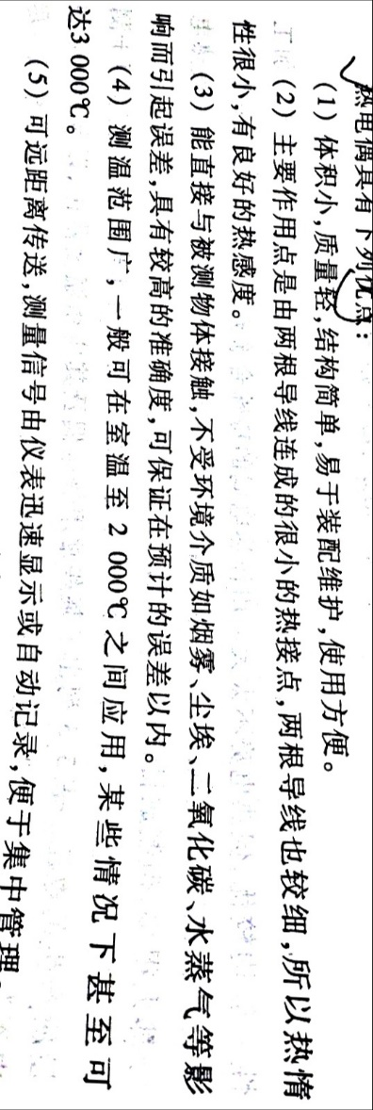

1. 在高压下无机化合物会发生哪些变化？
2. 高压下阳离子配位数的变化
3. 高压下相区范围的变化
4. 高压下固溶体多型体的转变
5. 高压下电子结构的变化和电荷的转移
6. 人造金刚石有哪几种合成方法？工业上常用哪一种？其获取高温的方法有哪些？

合成：直接法和间接法。工业上均是采用间接法 获取高温的方法：直接加热，间接加热，半间接加热。

1. 绿色化学原则有12条，请写出6条。

(1)防止污染优于污染治理。(2)原子经济性。(3)绿色合成。(4)设计安全化学品。(5)选用无毒、无害的溶剂和助剂。(6)合理使用和节约能源。(7)采用可再生资源合成化学品。(8)减少化合物不必要的衍生化步骤。(9)催化。(10)设计可降解化学品。(11)防止污染的快速检测和控制。(12)减少或消除制备和使用过程中的事故和隐患。

1. 简述先驱物法的基本思路。

首先通过准确的分子设计，合成出具有预期组分、结构和化学性质的先驱物，再在软环境下对先驱物进行处理，进而得到预期的材料。

1. 说明溶胶-凝胶法的原理和基本步骤。

将酯类化合物或金属醇盐溶于有机溶剂中，形成均匀的溶液，然后加入其他组份，在一定温度下反应形成凝胶，最后经干燥处理制成产品。

基本步骤：首先将原料分散在溶剂中，然后经过水解反应生成活性单体，活性单体进行聚合，开始成为溶胶，进而生成具有一定空间结构的凝胶，经过干燥和热处理制备出纳米粒子和所需的材料。

1. 说明水热合成法合成水晶的必然性。

从各种原料要想得到水晶，按一般的思路无非两种方法：一是从水溶液中生长水晶体。由于不溶于水，故此法行不通。二是从熔体中生长水晶体。熔体冷去后一般生成了非晶态固体---玻璃，故此法得不到水晶，所以只有用水热法了，这就是用水热法合成水晶的必然性。

1. 简述拓扑化学原理。

拓扑化学反应法是另一种软化学过程，它是通过局部化学反应或者或者局部规整反应制备固体材料的方法。

1. 简述生物体中生物矿化的四个阶段。

有机大分子预组织；界面分子识别；生长调剂；细胞加工。

1. 化学气相沉积法对原料和产物有何要求？

(1)反应物在室温下最好是气态，或在不太高的温度下就有相当的蒸气压，且容易获得高纯品。(2)能够形成所需要的材料沉积层，反应副产物均易挥发。(3)沉积装置简单,操作方便。工艺上具有重现性，适于批量生产，成本低廉。